Для этой серии игр и развивающих занятий у вас должен быть в наличии конструктор Lego или другие похожие конструкторы.

«**Сортировка**«. Для первого варианта игры вам понадобится пластиковый или бумажный лоток от яиц и конструктор Лего. Нарисуйте несколько схем из 10 квадратов, каждый из которых будет своего цвета. Задача ребенка собрать кубики в лоток от яиц по схеме. Если ребенок играет мелкими деталями, он может класть в каждую ячейку не 1 деталь такого цвета, а много.

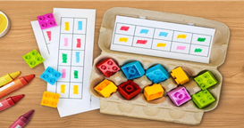

«**Выложи по схеме**«. Распечатайте или нарисуйте несколько цветных схем, и дайте ребенку. Теперь он должен собрать точно такие же фигурки как на картинке. Цвета должны быть расположены в нужном порядке.

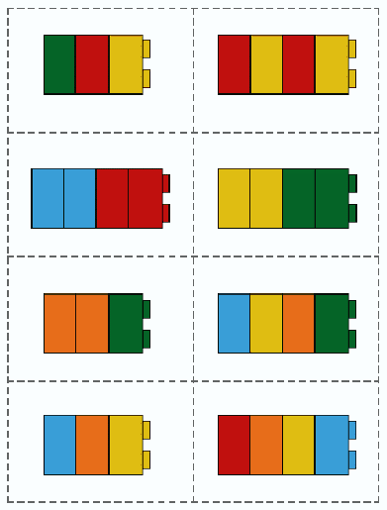 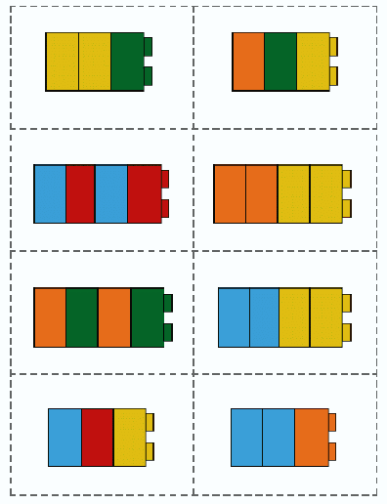

**«Учим счет»**. Нестирающимся маркером напишите на разных кубиках цифры. Теперь можно просить ребенка сооружать башни, собирая кубики в нужной последовательности.

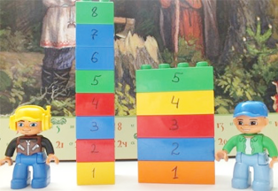

Можно делать башни с цифрами в одном цвете, например, 10 оранжевых, 10 красных и 10 синих кубиков.

«**Учим цифры**«. Можно сделать такую игру чуть иначе. Нарисуйте 10 столбиков на листе бумаги, внизу напишите цифры от 0 до 9. Теперь ребенок должен уложить нужное количество деталей в каждую колонку.

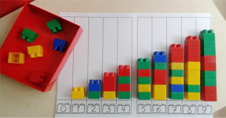

**«Учим Сложение»**. С помощью этой игры можно обучить навыку сложения. Рисуем карточки с примерами и выкладываем примеры кубиками. Цифра 2 — 2 кубика зелёного цвета, цифра 3 — 3 кубика жёлтого и т.д.

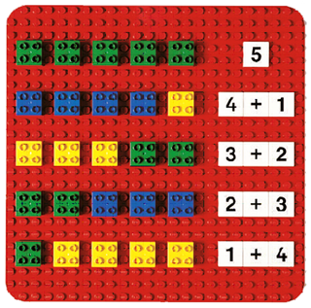

Уважаемые взрослые!

Дети тонко чувствуют настроение родителей и перенимают его.

**НЕ ПАНИКУЙТЕ!**Следуйте совету Карлсона: «Спокойствие, только спокойствие!».

**ЧИТАЙТЕ ДЕТЯМ** книги, журналы, энциклопедии

**ИГРАЙТЕ в РАЗНЫЕ ИГРЫ!** Поверьте, эти минуты будут самыми счастливыми в жизни Вашего ребёнка.

**ТВОРИТЕ, ТРУДИТЕСЬ ВМЕСТЕ**. Дети любят быть нужными, любят помогать.

### ПОМНИТЕ, ДЕТИ – САМАЯ ЛУЧШАЯ КОМПАНИЯ. Важно направлять детскую энергию в нужное русло, а нам, взрослым, оставаться добрыми, любящими родителями! Здоровья вам и удачи!